ЧёвашРеспубликин  Шупашкар  муниципаллăокруг.н  депутатсен Пухёв. | 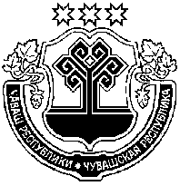 | Собрание депутатов  Чебоксарского муниципального округа  Чувашской Республики

ЙЫШЁНУ РЕШЕНИЕ

31.05.2023 № 12-29 31.05.2023 № 12-29
К\ке= поселок. поселок Кугеси

О представлении Шамбиной М.Ю. к присвоению почетного звания «Заслуженный врач Чувашской Республики»

Собрание депутатов Чебоксарского муниципального округа Чувашской Республики Р Е Ш И Л О:
Ходатайствовать перед Главой Чувашской Республики о присвоении почетного звания «Заслуженный врач Чувашской Республики» Шамбиной Марины Юрьевны, врачу общей практики (семейному врачу) Больше-Карачуринской амбулатории с кабинетом врача общей практики (семейного врача) бюджетного учреждения Чувашской Республики «Чебоксарская районная больница» Министерства здравоохранения Чувашской Республики, за многолетний добросовестный труд в отрасли здравоохранения.

Председатель Собрания депутатов
Чебоксарского муниципального
округа Чувашской Республики С.А. Ванюшкин

